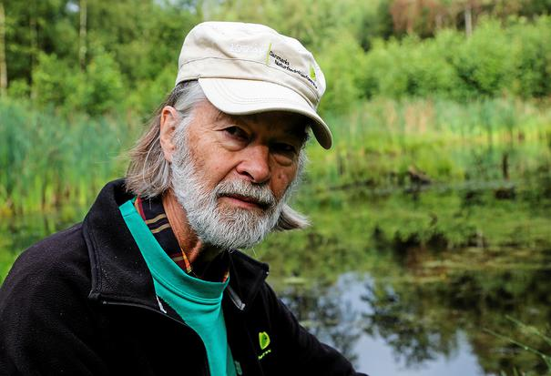
Carsten Juel, DN Furesø
Foto: Kenn Thomsen

DEBAT: Farum Vest Fredningen - Fredet natur eller P-pladser og fodbold?

Debat Furesø Avis - 03. maj 2020 kl. 10:48
Af Carsten Juel, DN Furesø
Kontakt redaktionen:sndk@sn.dk
Furesø Kommune mener selv, at den er en grøn kommune, der værner om naturen. Men det ser alligevel ud, som om kommunen er klar til at ofre dele af den fredede natur. Udvalget for Byudvikling og Bolig skal den 7. maj "tage stilling til om forvaltningen skal igangsætte en proces for at give mulighed for at etablere aflastningsparkeringspladser, boldbaner eller afgrænset byudvikling vest for stadion".
Behovet for parkeringspladser bunder i den total mangel på planlægning for lokalplanområdet Farum Vest. Her er anlagt sportsfaciliteter uden tilhørende parkeringspladser. Den nye lokalplan gavner ikke, tværtimod.
Området "vest for stadion" er en del af Farum Vest fredningen. Fredningen har til formål at bevare området i den nuværende tilstand. Der er dog dispensationsmuligheder, hvilket var årsagen til, at der kan anlægges parkeringspladser ved Plejecenter Lillevang. Dele af fredningen kan dog kun inddrages til offentlige formål.
Man kan spørge, om en professionel fodboldklub ejet af et engelsk pengeforetagende er et offentligt formål? Fredningsbestemmelserne tillader, at der anlægges parkeringspladser for områdets rekreative udnyttelse.
Så der er mulighed for at lave p-pladser til folk der vil nyde fredningen, men gælder det også tilskuere til en nærliggende professionel fodboldkamp? Fredningsbestemmelserne forbyder sportsanlæg. Er en fodboldbane ikke et sportsanlæg? Udenfor skovbyggelinjen må der bygges, men kun til offentlige formål.
DN Furesø vil kæmpe for at bevare Farum Vest fredningen intakt. Hvor langt vil Furesø Kommune gå for at tilfredsstille en udenlandsk ejet professionel fodboldklub?

